# 1、项目说明

## 1.1、背景

（有待完善）

## 1.2、项目概述

# 2、功能需求

## 2.1、初始设置功能

系统设置功能，主要实现系统基本数据的录入及初始化工作。

### 2.1.1、部门设置

1、业务规则

定义部门或职务。部门之间可以有上下级关系。一般情况下，最高节点应该只有一个。如：财务部会计。

2、前置条件

用户已经登录，并拥有访问此功能的权限。

3、数据定义

以下黑体+斜体为主键

|  |  |  |  |  |  |
| --- | --- | --- | --- | --- | --- |
| **表名** | **dept** | | | | |
| **字段** | **含义** | **长度** | **充许空** | **引用** | **备注** |
| ***dept_id*** | ***部门ID*** | 32 | No |  | UUID |
| dept_name | 部门名称 | 30 | NO |  |  |
| dept_parent | 上级部门 | 32 | Yes |  | 最高级部门为空或设置为root根值,自引用dept_id |
| dept_desc | 部门说明 | 200 | YES |  |  |

4、输入/输出

1）增加下级部门

选中某个节点，给选中的节点增加下级院系统，保存到数据库中。

2）增加同级部门

选中某个节点，给选中的节点增加同级院系。

3）删除选中节点。

当删除某个节点时，必须要检查此下面是否有子节点，如果有子节点，必须先删除子节点。即，只能删除没有子节点的部门。

当删除时，如果此部门下有很多员工，应该给出用户多种不同的选择如：

A：先删除部门内所有员工。

B：部门员工自动划归上级部门。

C：部门员工自动划归（请选择）部门。

4）修改

只能修改选中节点的名称和备注信息。

5）所做的所有修改，在保存、删除成功后，应该马上反映到界面的树状结构上面。

5、用户界面（仅参考）

树形结构

部门名称：

保存/增加按扭

### 2.1.2、班级设置

1、业务规则

保存学生的班级信息。

2、前置条件

用户已经登录，并拥有访问此功能的权限。

3、数据定义

|  |  |  |  |  |  |
| --- | --- | --- | --- | --- | --- |
| **表名** | **class** | | | | |
| **字段** | **含义** | **长度** | **充许空** | **引用** | **备注** |
| ***class_id*** | ***班级ID*** | 32 | No |  | UUID |
| class_name | 班级名称 | 30 | NO |  |  |
| class_desc | 说明 | 200 | YES |  |  |

4、输入/输出

1）增加新班级

2）删除

删除一个班级前，请确保没有属于该班级的学生，否则不允许删除。

3）、修改，在表格里面可以直接修改，只可以修改班级名称、备注等。

4）、查询，根据名称、或是某个班级进行查询。

### 2.1.3、学生设置

1、业务规则

2、前置条件

用户已经登录，并拥有访问此功能的权限。

3、数据定义

|  |  |  |  |  |  |
| --- | --- | --- | --- | --- | --- |
| 表名 | studs | | | | |
| 字段 | 含义 | 数据类型(长度) | 充许空 | 引用 | 备注 |
| Stud_ID | 主键约束 | Varchar(32) | NO | Null |  |
| Stud_Number | 学生姓名 | Varchar(32) | NO | Null |  |
| Stud_Gender | 性别 | Varchar(1) | NO | Null |  |
| Stud_Birth | 出生年 | Date | NO | Null |  |
| Stud_Education | 学历 | Varchar(32) | NO | Null |  |
| Stud_Major | 专业 | Varchar(32) | NO | Null |  |
| Stud_GraduationDate | 毕业时间 | Date | No | Null |  |
| Stud_Resume | 个人简历 | LOB | Yes | Null |  |
| Stud_Class | 班级 | Varchar(32) | No | Null |  |
| Stud_TermDate | 入学时间 | Date | No | Null |  |
| Stud_From | 来源 | Varchar(32) | No | wfm的表 |  |

4、输入/输出

1. 用户界面

类似下图：

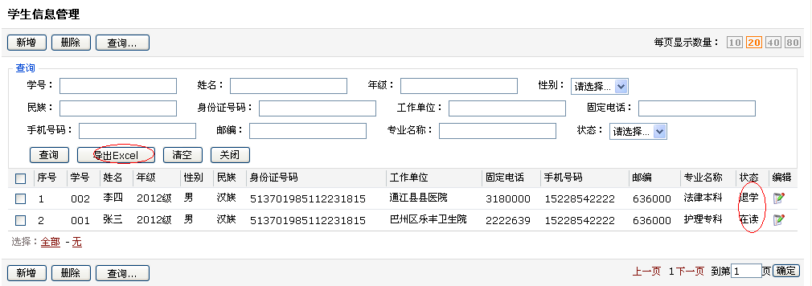

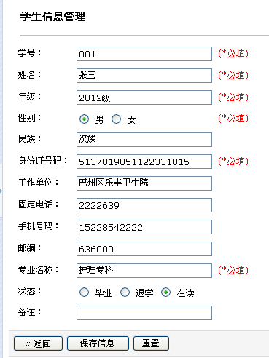

### 2.1.4、学生来源信息管理

2.1.4.1 学生来源信息

|  |  |  |  |  |  |
| --- | --- | --- | --- | --- | --- |
| **表名** | **Source(来源)** | | | | |
| **字段** | **含义** | **数据类型(长度)** | **充许空** | **引用** | **备注** |
| ***Source_ID*** | ***来源ID*** | varchar(32) | No |  |  |
| ***Source_Name*** | ***来源名称*** | Varchar(32) | NO |  |  |
| ***Source_*person** | ***业务人员*** | Varchar(32) | yes | Person_id |  |

2.1.4.2 业务人员信息

1. 业务规则

主要设置业务人员有信息,

2、前置条件

用户已经登录，并拥有访问此功能的权限。

3、数据定义

以下黑体+斜体为主键

|  |  |  |  |  |  |
| --- | --- | --- | --- | --- | --- |
| **表名** | **Person** | | | | |
| **字段** | **含义** | **长度** | **充许空** | **引用** | **备注** |
| ***person_id*** | ***部门ID*** | 32 | No |  | UUID |
| person_name | 业务员名字 | 32 | NO |  |  |
| person_age | 年龄 | 32 | No |  |  |
| Person_section | 部门 | 200 | No |  |  |
| Person_position | 职务 | 100 | No |  |  |
| Person_achievement | 业绩 | 32 | No |  |  |

4、输入/输出

1）增加

2）删除

3）、修改，在表格里面可以直接修改。

4）、查询，根据名称、或是某个部门进行查询。

5、用户界面（仅参考）

### 2.1.5、收费项目设置

1、业务规则

2、前置条件

3、数据定义

4、输入/输出

增加

增加收费项目。

删除

删除收费项目。

修改

查询

提供查询功能。根据金额、名称查询。

### 2.1.5、学生收费管理操作

1、业务规则

该功能实现对学生交费情况的管理，以便统计出学生交费情况。

2、数据定义

|  |  |  |  |  |  |  |
| --- | --- | --- | --- | --- | --- | --- |
| **表名** | **payment** | | | | | |
| **字段** | **含义** | **数据类型** | **长度** | **允许空** | **引用** | **备注** |
| ***pay_id*** | ***收费项目ID*** | ***varchar(32)*** | ***32*** | ***No*** | ***无*** | ***UUID*** |
| pay_sid | 学生id | Varchar(32) | 32 | no | 学生信息表中的主键 | 外键 |
| pay_payable | 应缴纳金额 | Number/double |  | no | 无 |  |
| pay_paid | 已缴纳金额 | Number/double |  | Yes | 无 |  |
| pay_unpaid | 未缴纳金额 | Number/double |  | Yes | 无 |  |
| pay_receipt | 是否开发票 | Char(1) | 1 | Yes | 无 |  |
| pay_date | 缴费日期 | Varchar(10)/date | 10 | Yes | 无 | yyyy-mm-dd |
| pay_refund | 退款金额 | number |  | Yes | 无 |  |
| pay_redate | 退款日期 | Varchar(10)/date | 10 | Yes | 无 | yyyy-mm-dd |
| pay_cause | 退款原因 | Varchar(100)/text | 100 | Yes | 无 |  |
| pay_remark | 备注 | Varchar(100)/text | 100 | Yes | 无 |  |

3、用户界面：

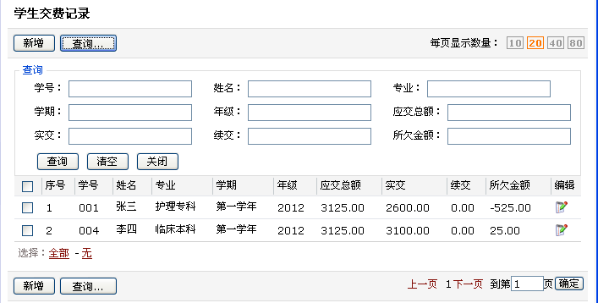

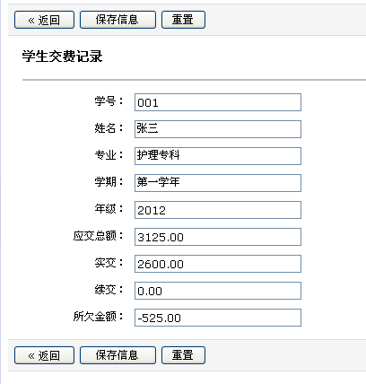

## 2.4、用户管理功能

### 1、业务规则

本网站不允许用户注册，全部是以向数据库保存数据的方式来注册用户。  
 用户持密码可登陆。用户不可以修改用户名，可以修改密码。

### 2、数据定义

##### 2.1、用户表

也是用户表，教师登录时，根据此表验证登录。

|  |  |  |  |  |  |
| --- | --- | --- | --- | --- | --- |
| **表名** | **教师表，user** | | | | |
| **字段** | **含义** | **数据类型(长度)** | **充许空** | **引用** | **备注** |
| ***user_id*** | ***id*** | ***Varchar(32)*** | ***NO*** |  |  |
| user_name | 用户名 | Varchar(20) | NO |  | 直接使用真名登录 |
| user_pwd | 密码 | Varchar(32) | NO |  | 加密以后的密码 |
| user_sex | 性别 | Char(1) | NO |  | 0:女，1：男 |
| user_rtime | 注册时间 | Varchar(19) | NO |  | 自动写入 |
| user_email | 邮箱 | Varchar(50) | YES |  |  |
| user_tel | 电话 | Varchar(50) | YES |  | 多个号码之间以，隔开。 |
| user_ques | 密码提示问题 | Varchar(100) | NO |  | 密码提示问题,以防用户忘记密码以后自己找回来 |
| user_answer | 密码提示问题答案 | Varchar(32) | NO |  | 加密以后的答案 |

##### 2.2、用户所属部门

主要表述用户属于哪一个部门，保存到此表中。

|  |  |  |  |  |  |
| --- | --- | --- | --- | --- | --- |
| **表名** | **tr** | | | | |
| **字段** | **含义** | **数据类型(长度)** | **充许空** | **引用** | **备注** |
| ***Tr_userid*** | ***用户ID*** | ***Varchar(32)*** | ***NO*** | ***user_id*** |  |
| ***Tr_roleid*** | ***部门ID*** | ***Varchar(32)*** | ***NO*** | ***role_id*** |  |

##### 3、用户界面

用户名+密码的登录界面



## 2.5、用户管理功能

提供超级管理员管理用户功能界面，可以修改用户的各种信息。

## 2.6、用户组定义-角色

1、业务规则

用于定义用户组，以更好的划分功能权限。

2、前置条件

用户已经登录，并拥有访问此功能的权限。

3、数据定义

3.1、角色：

|  |  |  |  |  |  |
| --- | --- | --- | --- | --- | --- |
| **表名** | **用户组：group or roles** | | | | |
| **字段** | **含义** | **数据类型(长度)** | **充许空** | **引用** | **备注** |
| ***Role_id*** | ***ID*** | ***Varchar(32)*** | ***NO*** |  |  |
| role_name | 名称 | Varchar(30) | NO |  |  |
| Role_candel | 是否能被删除 | Char(1) | No defalut ‘1’ |  | 0：不可以删除，如超级管理员角色。1：可以被删除 |
| Role_desc | 角色说明 | Varchar(200) | yes |  |  |

3.2、部门所属用户组：

|  |  |  |  |  |  |
| --- | --- | --- | --- | --- | --- |
| **表名** | **用户组：func** | | | | |
| **字段** | **含义** | **数据类型(长度)** | **充许空** | **引用** | **备注** |
| ***Func_deptid*** | ***部门ID*** | ***Varchar(32)*** | ***NO*** | ***dept_id*** |  |
| ***Func_roleid*** | ***用户组ID*** | ***Varchar(32)*** | ***NO*** | ***role_id*** |  |

3.3、角色拥有的功能：

|  |  |  |  |  |  |
| --- | --- | --- | --- | --- | --- |
| **表名** | **用户组：func** | | | | |
| **字段** | **含义** | **数据类型(长度)** | **充许空** | **引用** | **备注** |
| ***Func_roleid*** | ***角色ID*** | ***Varchar(32)*** | ***NO*** | ***Role_id*** |  |
| ***Func_menuid*** | ***功能菜单ID*** | ***Varchar(32)*** | ***NO*** | ***Menu_id*** |  |

4、输入/输出

5、用户界面（仅参考）

6、非功能需求

## 2.7、功能（菜单）定义

1、业务规则

主要定义系统功能，并指定功能所能访问的资源url。

2、前置条件

用户已经登录，并拥有访问此功能的权限。

3、数据定义

3.1、功能菜单表：

|  |  |  |  |  |  |  |
| --- | --- | --- | --- | --- | --- | --- |
| 描述 | 存入功能菜单信息 menu | | | | | |
| 主键 | menu_pk(menu_id) | | | | | |
| 别 名 | 列 名 | 数据类型 | 空值 | 缺省 | 规 则 | 注 释 |
| ***菜单ID*** | ***menu_id*** | varchar(32) | no |  | 0101 |  |
| 菜单名称 | menu_text | varchar(40) | no |  |  |  |
| 上级菜单ID | menu_parent | varchar(32) |  |  |  | 引用：menu_id |
| 是否子菜单 | menu_leaf | char(1) |  | ‘0’ |  | 0:否,1:是 |
| 菜单资源URL | menu_url | varchar(100) |  |  |  |  |

4、输入/输出

5、用户界面（仅参考）

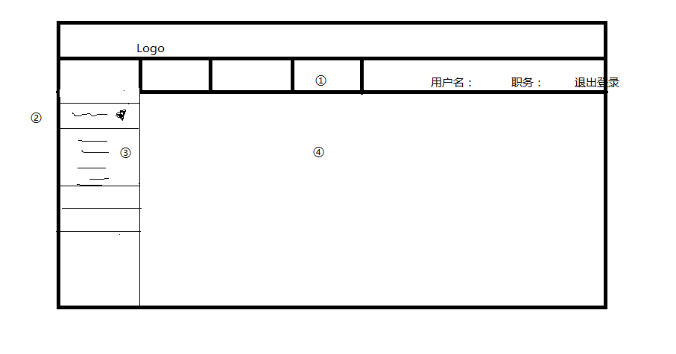

6、非功能需求

# 3、系统要求

## 3.1、操作日志记录

1、业务规则

记录用户，登录、退出、等一些有必须记录的操作记录。

2、前置条件

无

3、数据定义

|  |  |  |  |  |  |
| --- | --- | --- | --- | --- | --- |
| **表名** | **日志，log** | | | | |
| **字段** | **含义** | **数据类型(长度)** | **充许空** | **引用** | **备注** |
| ***log_id*** | ***id*** | ***Varchar(32)*** | ***NO*** |  |  |
| log_user | 操作者ID | Varchar(32) | NO | user_id |  |
| Log_time | 时间 | Varchar(19) | NO |  |  |
| Log_oper | 操作的功能名称 | Varchar(50) | NO |  |  |

4、输入输出

对于每个功能，后台自动跟踪并记录。

5、用户界面

无界面。